濟州樂翻天 牛島海洋公園 泰迪熊動物園 山茶花園 彩繪塗鴉秀四天
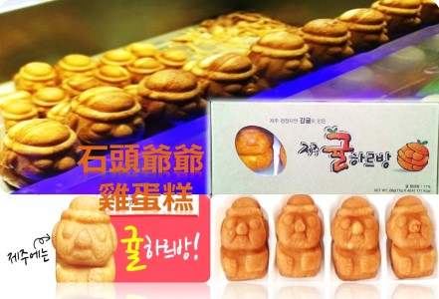
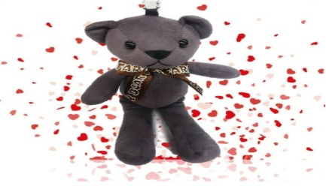
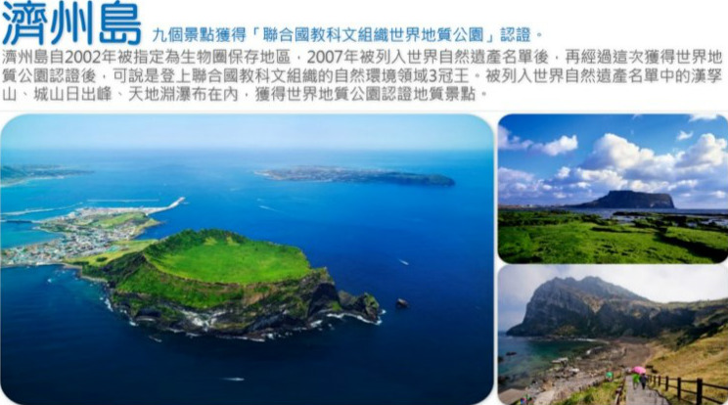
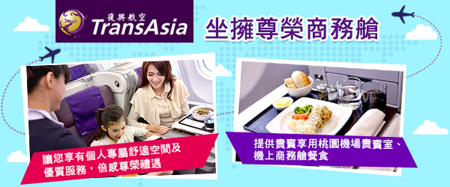
★選擇搭乘商務艙，來回只要團費再加價台幣$3000★提供優質服務，個人專屬舒適空間，倍享尊榮 。
註：需求商務艙之旅客，請於報名繳訂時，向業務人員提出您的商務艙需求，以先付訂者為優先需求；本公司保留商務艙機位不足時退還訂金之權力，如有不便之處，敬請見諒。
《報名濟州島行程贈送雙好禮》
★好禮一：超可愛的石頭爺爺雞蛋糕橘子口味喔!
★好禮二：泰迪熊玩偶每人乙隻。
【飯店特色】
註1：飯店住宿順序行程僅為先行提供參考，正確順序請依當團行前說明會資料為準。
註2：團體作業恕無法接受指定住宿，請以當團行前說明會資料為準。
註3：本公司對同等級之飯店間入住選擇有最終決定之權利。
JEJU CORDELIA RESORT (所有房間設有免費WiFi)
春秋度假村-Spring & Autumn Resort(所有房間設有免費WiFi)
【行程特色】 ★全程無自費，無自理餐。
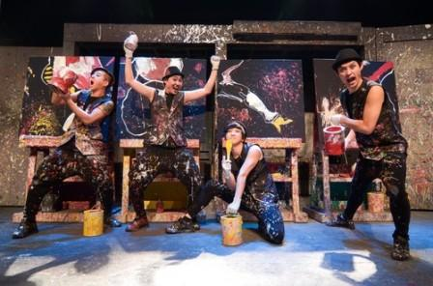
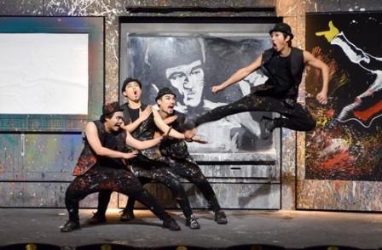
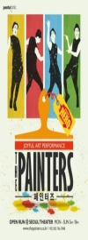
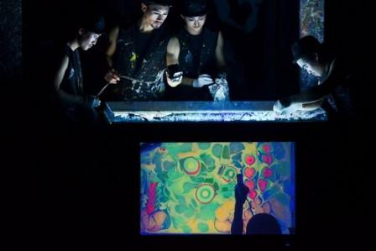
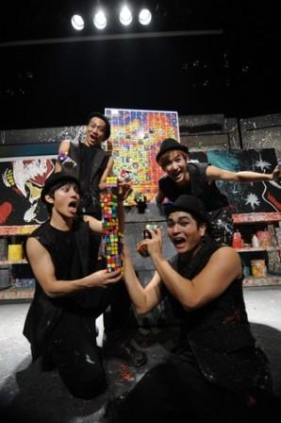
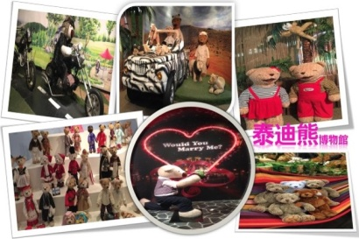
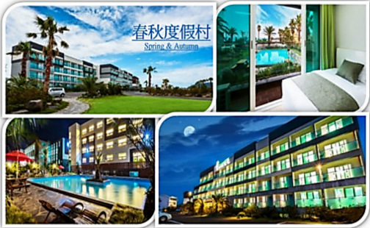
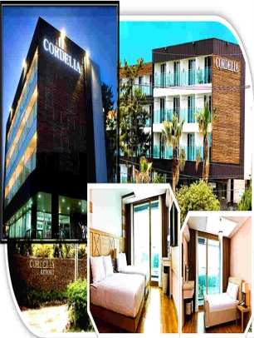
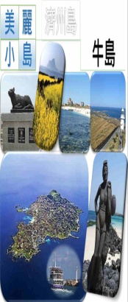
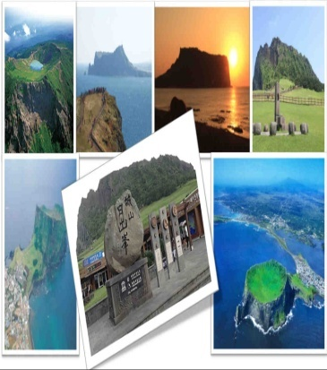
牛島海洋道立公園(含渡輪船票+島上觀光巴士):濟州島東部最小的一個島嶼，整座島嶼狀如臥牛，因此得名牛島，有珊瑚之島、海女之島、燈塔之島等別名的牛島是多部韓劇《人魚公主》、《連理枝》、《觸不到的戀人》取景之地。2001年1月1日將島上2個港口(牛島港與下牛牧洞港)週邊與牛島海上一帶25,863㎢的區域指定為牛島海上郡立公園。 濟州山茶花園Camellia Hill～不同品種的山茶花花期也都不同。
註：開花期因自然天候狀況而有變化，如因而無法觀賞到茶花，敬請諒解。
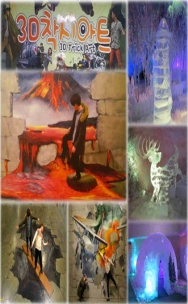
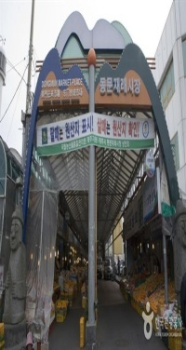
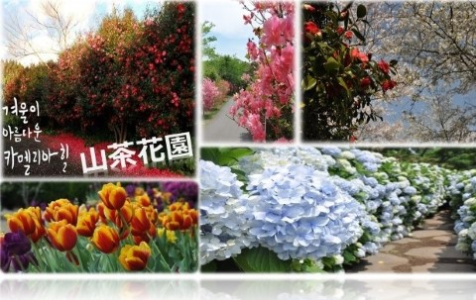
泰迪熊野生動物王國：是韓國泰迪熊博物館特意為保護珍稀動物，用泰迪熊模擬各類野生動物的泰迪熊野生動物世界主題館。可以觀看即可愛又小巧玲瓏為主題擺設的博物館的陳列品。幻想般的世界展現在我們的眼前！
城山日出峰：為漢拏山360個子火山之一，也是世界最大的突出於海岸的火山口。
3D藝術館+冰雕博物館：網羅50幅來自世界各地名畫，經過視覺感觀上的遠近感、燈光折射的明暗度以及3D立體圖案，讓人產生錯覺。
彩繪塗鴉秀：一場顛覆想像的表演，將作畫過程原封不動地搬上舞臺，直接呈現在觀眾面前。
東門傳統市場(食尚玩家推薦~美食大探索) :1945年光復以後，濟州東門市場正式形成，是未來濟州商圈的中心地。

【風味餐食】
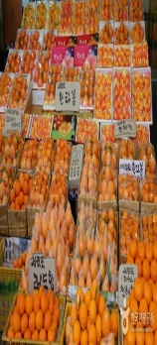
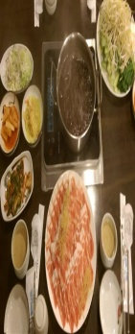
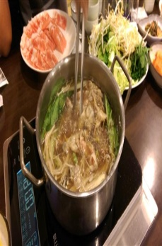
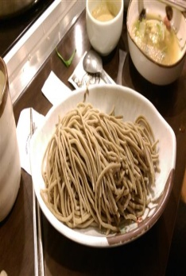
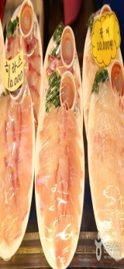
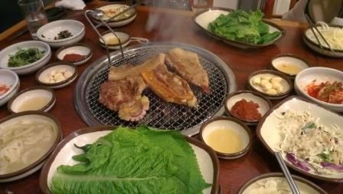
蔘苗黑毛豬涮涮鍋+蕎麥麵+鮮味粥：老闆的祖傳秘方熬煮而成的鮮美湯頭，獨特的配方還特別申請了專利，使用了濟州特產黑毛豬肉片及人蔘培養根，自製的蕎麥麵吸附了飽滿的湯汁特別美味，最後將鍋底的湯汁精華煮成鮮美的粥品畫下完美的句點。
人蔘雞風味套餐／濟州黑毛豬肉烤肉餐、火鍋、拌飯及傳統泡菜／石鍋拌飯+涮涮鍋。
參考航班 | 班機編號 | 起飛城市 | 抵達城市 | 起飛時間 | 抵達時間
 | GE866 | 台北(桃園) | 濟州 | 07:15 | 10:05
 | GE865 | 濟州 | 台北(桃園) | 11:00 | 11:40

行程安排

第01天 | 桃園／濟州～龍頭巖～龍淵峽谷～奇幻山坡～3D藝術館+冰雕博物館～彩繪塗鴉秀～濟州

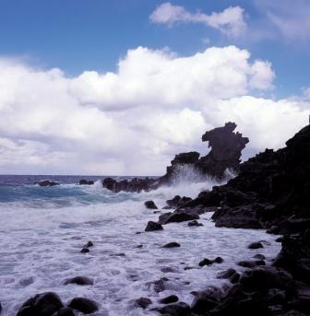
集合於桃園國際機場，搭乘豪華客機飛往韓國渡假聖地～濟州島。濟州島有《韓國的夏威夷》之稱的蜜月島，位於韓國最南端的北太平洋上，全年氣侯溫和，古代這裡曾是耽羅國的獨立國家，因而島上保留著獨特的風俗習慣、方言與文化。
龍頭巖：相傳一隻蟲盼望成龍而偷走漢拏山神靈的珍珠，被發現後中了漢拏山靈的箭而落在海邊變成岩石。帶有從海底湧出來龍的氣質；濟州島具有獨特的生活文化，由於地形起伏較大，溫帶、亞熱帶動植物生長密集，因而不乏稀有名貴品種。
龍淵峽谷：位於龍頭岩東側200米，池水清澈。池水周圍奇岩怪石和常綠樹林圍成屏風，很有點縮小版的大峽谷感覺。
3D藝術館+冰雕博物館：齊聚歐州各國50多位世界名畫家的作品，將其原著巧妙的加以變化，分門別類的擺放在這七大主題館館內，具藝術性科學性的教學，讓參觀的遊客們對繪畫有突破性的改觀；其巧妙的利用視覺感觀上的遠近感、燈光折射的明暗度以及3Ｄ立體圖案，讓人產生錯覺，彷彿身入其中對藝術產生共鳴。
註:冰雕館內溫度低，請自行攜帶保暖衣物。
彩繪塗鴉秀：世界首個結合繪畫與舞台的絕妙表演，結合電子音樂、燈光效果、豐富的素材、以及快速繪畫技巧，90分鐘的過程，像似魔術，其實是運用美術所創造的藝術，不論老少都能欣賞到繪畫的樂趣與感動。
餐食： | （早餐）機上餐食 （午餐）濟州黑毛豬～蔘苗豬肉涮涮鍋+蕎麥麵+鮮味粥 （晚餐）童子人蔘雞+長壽麵線+百歲酒
住宿： | 春秋度假村-SPARING & AUTUMN RESORT 或 CORDELIA RESORT 或 THE FOUR GRACES RESORT 或同級旅館

第02天 | 濟洲～牛島(含渡輪船票+島上觀光巴士)～城邑民俗村～城山日出峰～韓流文化體驗(泡菜DIY＋韓服體驗)～海苔博物館(海苔試吃)～濟州

牛島海洋道立公園(含渡輪船票+島上觀光巴士)：濟州島東部最小的一個島嶼，有珊瑚之島、海女之島、燈塔之島等別名的牛島是多部韓劇《人魚公主》、《連理枝》、《觸不到的戀人》取景之地。整座島嶼狀如臥牛，因此得名牛島。2001年1月1日將島上2個港口(牛島港與下牛牧洞港)週邊與牛島海上一帶25,863㎢的區域指定為牛島海上郡立公園。整體地勢平緩，與海相臨處絕壁陡立。著名的觀光景點包括牛島峰、龍洞、牛島博物館及珊瑚海水浴場，島上觀光巴士依順序繞行。
牛島峰是島上觀光的第一站，其上有燈塔展示；龍洞是一海蝕洞，夏天在這裡有音樂比賽，退潮時洞內還容納1000人在此聆聽天籟。牛島博物館原是小學的校舍，改為博物館後，裡面一樓陳列了隕石、化石及礦石，二樓是當地居民的用品展示，非常有意思！珊瑚海水浴場是韓國唯一的珊瑚沙海灘，值得注意的是這裡的沙子很珍貴，遊客離開時不能帶走岸上的珊瑚。
城邑民俗村(含每人一杯蜂蜜茶或五味子茶二選一)：現有400餘棟房屋，被指定為韓國民俗資料保護區，以茅草覆蓋的屋頂，石頭疊砌的院牆，以及用《丁囊》取代門戶的民宅，質樸可愛，至今仍有人在這裡居住生活，此處有濟州特有的土產：生蜂蜜、五味子茶、馬骨粉。
城山日出峰：漢漢拏山360個止火焰山之一，也是世界最大的突出於海岸的火山口，攀登30分鐘左右到山頂；由此也可觀看日落，加上可以瞭望一片廣闊的牧場，美不勝收，令人嘆為觀止，遠眺這山峰綺麗景色，其西海岸有海螺、鮑魚養殖場，運氣好的時候還可觀看到韓國國寶級海女潛水採集海產的情景。
海苔博物館：參觀海苔，工廠海苔館一半是工廠，一半是博物館，所以您可以自己親眼看到紫菜製作過程。
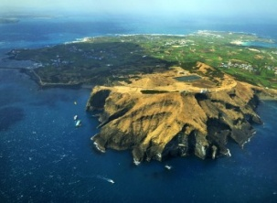
韓流文化體驗（泡菜DIY＋韓服體驗）：
★泡菜體驗館：由老師傅講解山東大白菜的醃漬及泡菜醃料的製作過程，接著在師父的帶領下再由貴賓們戴上乾淨的手套一層一層的刷在大白菜葉中，在融洽的氣氛中完成泡菜製作。
★韓服寫真體驗：穿著傳統韓服，韓服的線條兼具曲線與直線之美，尤其是女式韓服的短上衣和長裙上薄下厚，端莊閑雅，透露著東方思想和超世脫俗之美的完美結合，您可拿著相機隨意拍攝，留下永恆回憶。
餐食： | （早餐）飯店內用早餐 （午餐）魷魚豬肉壽喜燒+季節小菜 （晚餐）JOMARU燉豬大骨湯+季節小菜
住宿： | JEJU IN HOTEL 或 AIN PEOPLE HOTEL 或 濟州羅伯如ROBERO HOTEL 或 R&T HOTEL 或 MY HOTEL 或同級旅館

第03天 | 濟洲～人蔘專賣店～護肝寶專賣店～韓國彩粧名品店～泰迪熊野生動物園～山茶花園～東門傳統市場(美食探索)～七星通購物街(中央地下街)～濟州

人蔘專賣中心：只有韓國才有的韓國國寶《高麗人蔘》之所以優其他蔘類，不僅僅是因為其品種不同於美國的西洋蔘和中國的田七蔘，更主要的是因為《高麗人蔘》生長的地理條件優良。《高麗人蔘》主要栽培耕種地區在北緯36-38度，生長期較其它國家(3-4年)長，為6年。使高麗人蔘得到充份發育。因此《高麗人蔘》的內部組織結實與細密，可長期保持《高麗人蔘》原有的香味。
韓國護肝寶：又名枳具樹果實，經韓國肝病研究所，羅天秀博士精 研究，用高、低分子分離方法，選取了對肝機能有保健及醫療作用的高分子多糖體，命名為HD-1。HD-1能將人體內有害物質或低分子物質吸收並將之排出體外，藉此減少肝臟，提高肝臟再生及肝機能的效果。
泰迪熊野生動物園：2009年開幕，是一個由泰迪熊和各式各樣的動物玩偶組成的可愛動物園，無論是大人或小朋友，都很難抗拒這一個充滿童趣與歡樂的世界。這裡除了許多可愛的泰迪熊之外，還增加了許多可愛的動物，例如：大象、老虎、熊貓、長頸鹿等等，這些可愛的絨毛娃娃共組一個無牢籠的可愛動物園，無論是凶猛的老虎、鱷魚，或是可愛的小綿羊、小白兔，遊客都可以近距離的觸摸和拍照。除了展示區之外，另有販賣部專售各種泰迪熊的玩偶和紀念品，令人愛不釋手。
註：贈送泰迪熊玩偶一隻，以當地實物為主。
韓國彩粧名品店：相信愛美的女人們一定可以在這挑選最新款最hito彩粧品，而除了購買外，部份店家特別提供免費彩粧教學，讓辛苦上班族及學生族群在忙碌生活中，一樣可以打造出時尚流行彩粧，讓您永遠跟上時代潮流尖端。
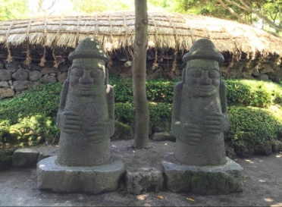
山茶花園：面積達172,000平方公尺的Camellia Hill擁有世界上最大的山茶花、花期最早的山茶花，以及散發香味的山茶花，共計有500多種、6000多株的山茶花樹聚集在此。Camellia Hill除了山茶花外，還種植了椰子樹等各種造型樹，為一造景樹木園。另外，Camellia Hill更具備了野生花園、寬廣的草地廣場、生態蓮花池的多樣化植物園區，以及草屋、木屋、鐵皮屋、飯店式公寓等各種住宿設施, 還有展示以山茶花製作的工藝品的藝廊、多功能會議室。
註： 山茶花種類繁多花季皆不同，若花況未能如您所期待還請見諒。
東門傳統市場(美食大探索)：1945年光復以後，濟州東門市場正式形成，是未來濟州商圈的中心地。東門市場保留著傳統市集的特點，與大型超市相比，商品種類繁多，價格低廉，且能少量購買。
七星通鬧區(中央地下街)：為濟州市最繁華區域，各式精品、服飾商店林立，如國知名品牌NIKE、ADIDAES、FLLA等，物美價廉；另外在大街小巷內還有各式小吃店、小酒館，讓您可以品嚐到濟州的特色小吃，並可探究濟州獨特的消費文化。
餐食： | （早餐）飯店內用早餐 （午餐）石鍋拌飯＋涮涮鍋＋季節小菜 （晚餐）濟州黑毛豬烤肉大餐+季節小菜
住宿： | JEJU IN HOTEL 或 AIN PEOPLE 或 濟州羅伯如ROBERO 或 R&T HOTEL 或 MY HOTEL 或同級旅館

第04天 | 濟州～土產店～機場／桃園

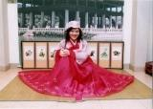
土產雜貨店在此您可選購各式韓國道地土產，著名泡菜及海苔、韓劇飾品等當地名產饋贈親友。
續專車前往機場，由專人代表辦理出境手續後，搭機返回溫暖的家。
註1：行程依當地實際狀況由導遊做小幅度的順序調整，但保證行程會全部走完，不便之處，尚祈鑒諒。
註2：行程表中列明之住宿順序僅為先行提供給貴賓參考，請依當團行前說明會公佈之正確資料為準。
餐食： | （早餐）飯店內早餐 （午餐）機上套餐
住宿： | 溫暖的家

注意事項：
- 本行程最低出團人數為16人以上(含)，最多為43人以下(含)，台灣地區將派遣合格領隊隨行服務。
- 若有特殊餐食者，最少請於出發前二天（不含假日）告知承辨人員，為您處理。
- 本行程售價不含全程領隊、導遊、司機小費。
- 韓國房型很少有3人房，如要加床，有可能是給一大一小的床型，也有可能是行軍床，請見諒。
- 上述行程及餐食將視情況而前後有所變動，但行程景點絕不減少，敬請諒察。
- 本行程設定為團體旅遊行程，故為顧及旅客於出遊期間之人身安全及相關問題，於旅遊行程期間，恕無法接受脫隊之要求；若因此而無法滿足您的旅遊需求，建議您另行選購團體自由行或航空公司套裝自由行，不便之處，尚祈鑒諒。
- 我們為維護旅遊品質及貴賓們的權益，在不變更行程內容之前提下，將依飯店具體確認回覆的結果，再綜合當地實際交通等情況，為貴賓們斟酌調整並妥善安排旅遊行程、飯店入住之先後順序或旅遊路線，請以說明會或最後確認的行程說明資料為準。
- 觀光團不接受單幫客、持外國護照、韓國華僑者，否則皆應另加收費用USD$100。
- 韓國出境時，持外國護照的貴賓（如：美國護照），航空公司會要求客人提出入境該國之回程機票(就是從台灣回美國的機票)，不然就需於航空公司櫃台簽一些保證資料，有時怕會擔誤搭機時間，請參團的貴賓若有持外國護照的，需攜帶該護照之回程機票或者貴賓有台灣護照也同時帶出國即可。
- 若貴賓您是持【外國護照】進入韓國【首爾/清州/釜山/濟州】，外站有規定回程時機場櫃台會要求看台灣至該國的回程機票證明或外國人在台灣的居留證 ；請各位貴賓務必於出國前事前準備好，以防回程辦CHECK時所需。
- 韓國團體會有隨團服務的照相小弟（小妹），以販售照片及服務為主，半工半讀，價格為一張5,000韓幣，可視本身需求自由選購。(如不習慣拍照的旅客，請先告知攝影小弟!)
- 韓國的飯店在設施及服務各方面均達到國際水平，其種類繁多，價格隨所處地區、級別而各有不同。所有觀光飯店均按設施、規模、服務質量分為五個等級，
》特一級為金黃色無窮花五朵(相當於白金五星級)
》特二級為綠色無窮花五朵(相當於五星級)
》一級為四朵、二級為三朵、三級為兩朵。
- 冬季韓國冰天雪地，小心路滑；請穿著防滑鞋，如球鞋或橡膠鞋；皮鞋及高跟鞋不適宜。
- 韓國因響應環保減少廢氣，汽機車、 大型車停車超過 3 分鐘即須熄火關閉引擎，否則將會記點罰款，所以一般是等客人上車後，再開引擎及空調，請見諒。
- 本行程若客人不參加者，視為自動棄權，恕無法退費。
- 以上行程僅供參考正確行程、航班及旅館，請依行前說明會資料為準。
- 韓國2012年最新入境規定：韓國法務部公告：自2012年01月01日起，年滿17歲以上的外國旅客入境韓國時，需留下《雙手食指指紋及臉部照片資料》。 參考韓國觀光公社。
- 近期韓國外站航空公司抓團體行李超重非常嚴格，會要求每位貴賓個別辦理CHECK IN 掛行李，每位貴賓行李不可超過20公斤，若超重者，會要求現場補足超重費用（超重費需由各位貴賓自行支付）特此提醒貴賓。
- 韓國因為政府近些年在推行《因應環保節能減碳》，政府規定氣溫需超過25度以上時,飯店才可開冷氣，特此通知，造成不便敬請見諒。
貼心提醒：
- 本公司對同等級之飯店，入住選擇有最終決定之權利。
- 『親愛的旅客您好，如您為未滿20歲之未成年人，未與法定代理人一同報名參加旅遊行程時，須得法定代理人之同意，報名始為有效！為確認您的報名有徵得法定代理人之同意，請您記得將旅行社所給旅遊定型化契約書或同意書，提供給您的法定代理人簽名後並繳回，報名手續始有效完成！』
- 『為考量旅客自身旅遊安全，並顧及同團其他旅客之旅遊權益，年滿70歲及行動不便之貴賓，若無親友陪同者，請事先告知敝公司，讓我們為您提供專業的建議!』
- 團體旅遊需多方顧及全體旅客，時間的安排也需相互配合，故若有嬰幼兒同行時，可能無法妥適兼顧，所以請貴賓於報名時，多方考量帶嬰幼兒同行可能產生的不便，以避免造成您的不悅與困擾。
- 素食：因各地風俗民情不同，國外的素食習慣大多是可以食用蔥、薑、蒜、蛋、奶等，除華僑開設的中華料理餐廳外，多數僅能以蔬菜、豆腐等食材料理為主；若為飯店內用餐或一般餐廳使用自助餐，亦多數以蔬菜、漬物、水果等佐以白飯或麵食類。故敬告素食貴賓，海外團體素食餐之安排，無法如同在台灣般豐富且多變化，故建議素食貴賓能多多見諒並自行準備素食罐頭或泡麵等，以備不時之需。
- 國外遇塞車時，請貴賓們耐心等候。如塞車情形嚴重，而會影響到行程或餐食的安排時，為維護旅遊品質及貴賓們的權益，我們將為您斟酌調整並妥善安排旅遊行程，敬請貴賓們諒解。
- 註1：本公司對同等級之飯店間入住選擇有最終決定之權利。
- 註2：若遇商務旅館滿房，將會以渡假村替代。
- 韓國飯店及渡假村因響應環保，請自行攜帶毛巾(或大毛巾)、牙刷、牙膏、拖鞋、香皂、洗髮精、及個人習慣性藥品。
- 韓國是ㄧ個沒有素食的國家，除了華僑開的中華料理餐廳外，皆以香菇火鍋為主。敬告素食客人如前往韓國旅遊，請先自行準備素食罐頭、泡麵等，以備不時之需。

